*Васильев Михаил*

**Интерпретация и анализ итогового задания.**

**Задание №1.**

Y1 и X1: корреляция = -0.688

**Сильная отрицательная связь.** Это указывает на то, что по мере увеличения трудоемкости (X1) значение производительности (Y1), как правило, уменьшается. Коэффициент -0.688 свидетельствует о достаточно сильной обратной зависимости.

Y1 и X8: корреляция = 0.087

***Очень слабая положительная связь***. Корреляция почти отсутствует, что означает, что между производительностью (Y1) и фондовооруженностью (X8) **практически нет линейной зависимости.**

Y1 и X9: корреляция = -0.210

**Слабая отрицательная связь**. Это говорит о слабой обратной зависимости между производительностью (Y1) и оборачиваемостью ненормируемых оборотных средств (X9). Значение -0.210 указывает на наличие слабого отрицательного влияния X9 на Y1.

**Задание №2.**

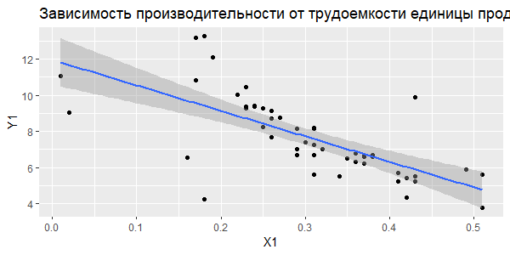

1. Зависимость производительности от трудоемкости единицы продукции (X1)

На диаграмме видно, что между производительностью (Y1) и трудоемкостью единицы продукции (X1) существует сильная отрицательная связь. Это подтверждается как значением корреляции (-0.688), так и трендовой линией, которая указывает на снижение Y1 при увеличении X1.

Интерпретация:

С увеличением трудоемкости единицы продукции (X1) производительность (Y1) снижается. Это логично, так как большее время и усилия, затрачиваемые на производство единицы продукции, приводят к снижению общей производительности.

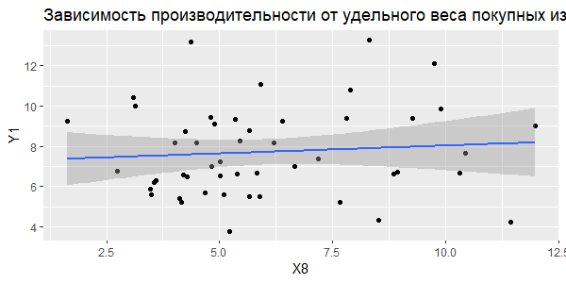

2. Зависимость производительности от удельного веса покупных изделий в общем объеме (X8)

На диаграмме практически отсутствует зависимость между производительностью (Y1) и удельным весом покупных изделий (X8). Трендовая линия практически горизонтальна, что подтверждается очень слабой положительной корреляцией (0.087).

Удельный вес покупных изделий (X8) практически не влияет на производительность (Y1). Это может означать, что доля покупных изделий в производственном процессе не является ключевым фактором, определяющим производительность.

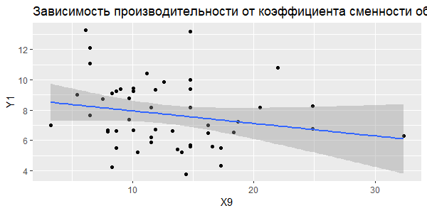

3. Зависимость производительности от коэффициента сменности оборудования (X9)

На диаграмме отображена слабая отрицательная связь между производительностью (Y1) и коэффициентом сменности оборудования (X9). Хотя трендовая линия указывает на некоторый спад Y1 с увеличением X9, данные имеют значительное рассеивание, и корреляция (-0.210) подтверждает слабую зависимость.

Повышение коэффициента сменности оборудования (X9) может немного снижать производительность (Y1), однако влияние этого фактора незначительно. Возможно, есть другие факторы, сильнее влияющие на производительность.

Общие выводы:

X1 (трудоемкость единицы продукции) является важным фактором, сильно влияющим на производительность. Снижение трудоемкости может привести к значительному увеличению производительности.

X9 (коэффициент сменности оборудования) имеет слабое влияние на производительность. Возможно, требуется дальнейшее исследование, чтобы понять, какие условия изменяют эту зависимость.

X8 (удельный вес покупных изделий) практически не влияет на производительность. Этот фактор можно не учитывать при моделировании производительности.

**Задание №3.**

**Intercept 13.14283:**

Этот коэффициент представляет собой ожидаемое значение производительности (Y1) при нулевых значениях всех независимых переменных (X1, X8, X9). В данном контексте это означает базовый уровень производительности, который составляет 13.14283 единиц.

**X1 -14.53056:**

Коэффициент X1 показывает, что при увеличении трудоемкости единицы продукции (X1) на одну единицу, производительность (Y1) снижается на 14.53056 единиц. Это указывает на сильное отрицательное влияние трудоемкости на производительность.

**X8 -0.11998:**

Коэффициент X8 показывает, что при увеличении удельного веса покупных изделий в общем объеме на одну единицу, производительность (Y1) снижается на 0.11998 единиц. Однако этот эффект статистически незначим, что указывает на слабую или отсутствующую связь между этими переменными.

**X9 -0.02665:**

Коэффициент X9 показывает, что при увеличении коэффициента сменности оборудования на одну единицу, производительность (Y1) снижается на 0.02665 единиц. Этот эффект также статистически незначим, что указывает на слабую связь между этими переменными.

**Задание №4**

Коэффициент детерминации R² показывает, что модель объясняет 48.92% вариации в зависимости переменной Y1. Это указывает на умеренное качество модели, так как почти половина вариации в Y1 объясняется включенными переменными.

**Задание №5**

**X1 (-14.53056, p-value = 9.26e-08)**

Коэффициент X1 статистически значим на уровне 0.001, что подтверждается очень малым значением p-value. Это указывает на сильное и значимое влияние трудоемкости единицы продукции на производительность.

**X8 (-0.11998, p-value = 0.255)**

Коэффициент X8 статистически незначим, так как значение p-value значительно превышает 0.05. Это указывает на отсутствие значимого влияния удельного веса покупных изделий на производительность.

**X9 (-0.02665, p-value = 0.557)**

Коэффициент X9 также статистически незначим, что подтверждается высоким значением p-value. Это указывает на отсутствие значимого влияния коэффициента сменности оборудования на производительность.

Доверительные интервалы для коэффициентов

(Intercept): [10.688, 15.597]

X1: [-19.151, -9.910]

X8: [-0.329, 0.089]

X9: [-0.117, 0.064]

Доверительный интервал для X1 не включает ноль, что подтверждает его статистическую значимость. Доверительные интервалы для X8 и X9 включают ноль, что подтверждает их статистическую незначимость.

**Задание №6**

F-statistic: 14.69

p-value: 7.649e-07

Значение F-статистики показывает, что модель в целом статистически значима на уровне 0.001. Малое значение p-value подтверждает, что переменные в совокупности оказывают значимое влияние на производительность, однако, скорее всего, лишь X1 статистически влияет на Y1.

**Выводы**

Трудоемкость единицы продукции (X1) имеет сильное и значимое отрицательное влияние на производительность (Y1).

Удельный вес покупных изделий (X8) и коэффициент сменности оборудования (X9) не оказывают значимого влияния на производительность.

Модель объясняет около 48.92% вариации в производительности, что является умеренным показателем.

Модель в целом статистически значима, что подтверждается значением F-критерия.